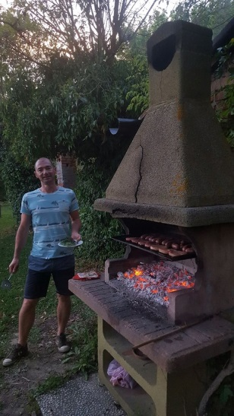
zondag 21 mei 2017, hebben we dankzij het fantastische goede weer aan kusttoerisme gedaan. Vandaag hadden we het geluk dat we een langer mochten slapen , want we hebben ontbeten om 09:30. Het was een uitgebreid ontbijt met : Spaanse tortilla en spek met eieren. Rond 11:00 zijn we vertrokken , we zijn eerst naar Calambrone gegaan waar we het massatoerisme konden zien. Hier zagen we dat resorts & hotels de strandjes afhuren voor hun klanten , maar natuurlijk kan je hier ook komen als je geen klant bent van het hotel. Het moment dat we er aankwamen kwam er direct een man aan ons vragen voor ligstoelen te huren , maar we waren daar maar even omdat de leerkrachten ons gewoon wouden laten zien wat massatoerisme is. Het was een mooi strand en je kon in de verte het eiland Elba zien. Dit was het eilandje waar Napoleon vroeger verbannen werd , dit eilandje ligt tussen Corsica en Sardinië. Hierna zijn we naar het stadje Livorno geweest , dit stadje was vroeger in de 15de eeuw een belangrijke havenstad. We kregen een uur 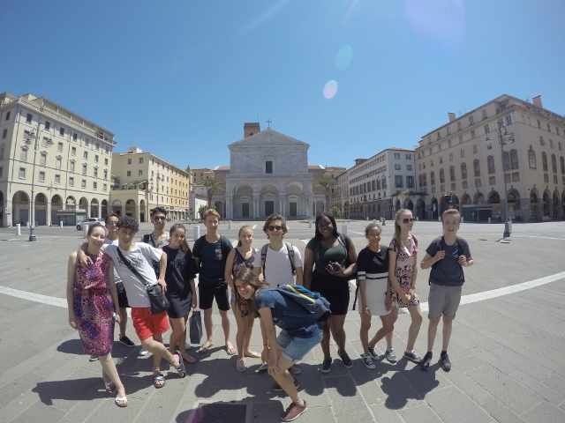vrije tijd waar we dan konden gaan eten. De meeste leerlingen zijn iets in de McDonalds gaan eten en daarna nog naar de winkeltjes gaan kijken wanneer ze de tijd nog hadden. Hierna hebben we een leuke wandeling door het stadje gedaan langs de kanalen, Je kan het vergelijken met Venetië. We hebben hier een gezellige 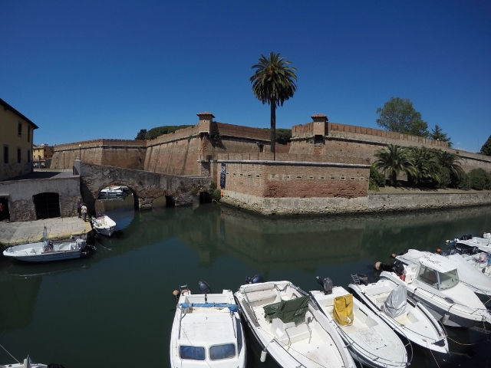wandeling gemaakt waar we de oude en de nieuwe forten van de haven en veel leuke bootjes hebben gezien. Hierna zijn we vertrokken naar het witste zandstrand van Europa : Rossignano Solvay, onderweg naar hier hadden we hele mooie uitzichten van stranden met rotsen , iedereen was met zijn mond open aan het kijken. Toen we hier aankwamen zagen we de schoonheid van dit strand , het zand was spierwit en het water had twee verschillende kleuren blauw. Het zand zag zo wit omdat er in de buurt chemische industrieën waren die de kleur van het strand hadden opgeslurpt. We hebben hier allemaal een frisse duik kunnen nemen en lekker van het zonnetje genoten dat we zeker in België gaan missen. We mochten hier een uurtje zitten en zijn dan naar huis vertrokken , onderweg moesten we stoppen omdat er een rally race bezig was. We vonden dit niet zo erg omdat we hier dan naar konden kijken , het was eens een leuke ervaring om de auto’s te zien voorbij crossen. Toen we uiteindelijk thuis aankwamen is het keukenteam stevig beginnen werken aan ons avondmaal , voor deze avond was dat een gezellige bbq , iedereen heeft goed en lekker gegeten. We hebben allemaal erg genoten van deze dag en gaan vandaag vroeg slapen omdat het morgen een zware dag in Firenze wordt.

Groetjes van Luisa & Luna uit het warme heerlijke Toscane
